**广州力合科创中心项目概况**

**及设计需求**

2021年7月

# 一、项目概况

## 1.1 项目名称

广州力合科创中心项目

## 1.2 项目地点

本项目位于广州市白云区石门街道亭岗站附近，白云湖西畔AB2404106、AB2404107号地块，地块四至情况：东至湖滨西路（在建）与白云湖，南至五横路（在建），西至五纵路（在建）与地铁八号线，北至四横路（在建）与华南快速干线高速。

## 1.3 项目背景

粤港澳大湾区的建设是国家改革开放下的重大发展战略，作为国内最高数字经济占比、最强数字科技研发应用能力的地区，广州在其中被赋予了综合性门户城市的引领职责。借此机会广州可以其优越的地理位置辐射整个粤港澳大湾区 ，向东联系区人才、信息、资金，向西吸纳技术转型、创新合作的区域联动枢纽，由此推动整个区域创新科技产业的前进。在此背景下，白云湖区作为广佛珠澳科技创新走廊中衔接广州与佛山的重要一环，有着非同寻常的时代使命。

项目旨在提升白云区成为全力打造粤港澳大湾区发展核心引擎的重要承载区，助推白云湖数字科技城示范园区的建设，助力其强力打造数字经济产业，构建现代产业体系的“核心驱动器”。为促进白云区实体经济振兴、加快经济结构转型升级注入新动能。

## 1.4 项目区位及周边环境

地块周边环境 ：位于广州市白云区白云湖西湖附近，白云湖有着六脉清源广场、林荫广场、如荫草坪和休闲中心等供市民游乐的地方，在白云湖的东南还 配套有篮球场、网球场等体育休闲场所。东湖一圈长达4公里，让游客在全年绿意盎然的环境中运动。

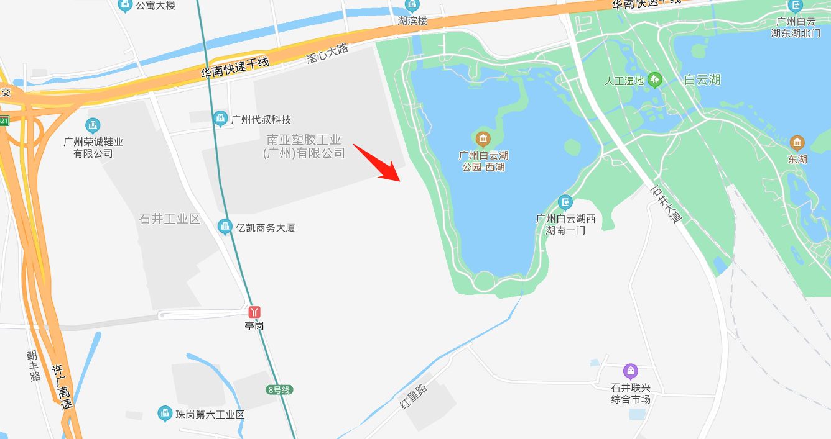

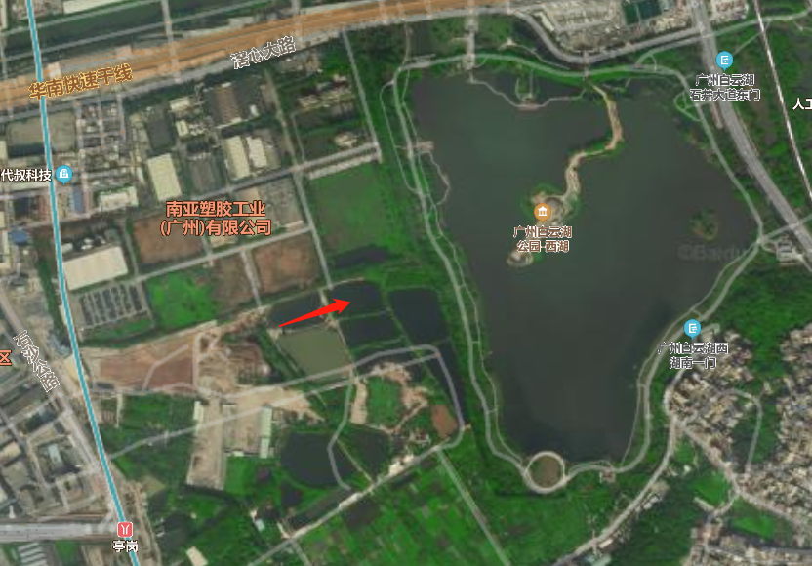

项目位置示意

地块交通条件：本项目毗邻白云湖西湖，距离亭岗地铁站直线距离不到l公里，8号线北延段，预计今年内开通，未来将与地铁5号线、6号线 、广佛线、4号线、2号线、3号线无缝接驳，通达珠江新城、天河城商圈等CBD片区。6月份，广清城际二期（白云湖站）将正式动工，预计2023年底建成，该城际将承担广州北部连通市中心的重任，对提升通勤时间有积极作用。未来，项目所处位置约30分钟可达白云国际机场、广州南站等综合交通枢纽，约90分钟可达深圳、香港、澳门等城市。

# 二、项目定位

本项目功能定位：通过新一代信息技术与本地和周边产业开展协同创新，通过云应用和云平台为白云区导入数字经济新增量，助力产业转型升级、产业链协同发展、支撑城市创新示范。围绕本项目的功能定位，分析广州白云区及周边区域（佛山南海区、广州花都区）的产业基础优势、问题及城市建设情况，通过政策引导规划创新方向，梳理产业智能化升级中的问题和数字经济趋势，实现传统产业升级、产业链协同发展与白云湖产业布局规划的落地。本项目建成后将形成以力合科创集团为中心的力合广佛总部和以白云力合科技产业园、番禺粤港澳青年孵化器、力合佛山科技园、力合顺德科技园的力合广佛产业基地项目总部；本项目规划成为一个全球技术转移转化中心，着眼全球先进技术，聚集顶级技术转移转化机构，推动金科产深度融合，建立服务粤港澳大湾区的全球技术转移转化项目信息系统，建立信息技术与人工智能国家级孵化器，并在美、英、德及日本设立离岸孵化器，为广州未来产业发展不断输送优秀产业项目资源；

本项目产业定位：拟打造成形成一个以集成电路和芯片（芯片设计、制造、封装、测试、MEMS、核心零部件与关键材料）、智能硬件（可穿戴技术、嵌入式 技术产业）、操作系统及平台软件（云计算、大数据、边缘计算、人工智能）、 通讯和网纱（5G、物联网、光通信、高端微波器件）、显示和人机交互COLED、光电技术、AR/YR、图像＼视频＼语音识别）、信息安全（区块链、密码技术、身份认证）、智慧应用（物联网、智慧城市、智慧交通、智慧物流）为核心的新一代信息技术与人工智能产业集群。

本项目产品定位：项目建成后，细分为高端写字楼、配套商业等两个产品类型，形成以应用研发、人才培训、创新基地、投资孵化于一体的高端综合平台。

# 三、用地规划要求

|  |  |  |  |
| --- | --- | --- | --- |
| **规划技术指标** | | | |
| 总用地性质（含兼容性） | 其他商务设施用地（B29） | 总计算容积率建筑面积（㎡） | ≤135759 |
| 总用地面积（㎡） | 40960 | 可建设用地面积（㎡） | 40960 |
| **各分地块指标** | | | |
| **分地块1编码** | AB2404106 | 用地性质（含兼容性） | 其他商务设施用地（B29） |
| 用地面积（㎡） | 21071 |
| 地上容积率 | ≤3.8 | 地下容积率 | / |
| 计算容积率建筑面积（㎡） | ≤80069 | 地上计算容积率建筑面积（㎡） | / |
| 建筑密度（%） | ≤60 | 绿地率（%） | ≥25 |
| 建筑控高（m） | ≤80 米。 | | |

|  |  |  |  |
| --- | --- | --- | --- |
| **分地块 2 编码** | AB2404107 | 用地性质  （含兼容性） | 其他商务设施用地（B29） |
| 用地面积（㎡） | 19889 |
| 地上容积率 | ≤2.8 | 地下容积率 | / |
| 计算容积率建筑面积（㎡） | ≤55690 | 地上计算容积率建筑面积（㎡） | / |
| 建筑密度（%） | ≤45 | 绿地率（%） | ≥35 |
| 建筑控高（m） | ≤60 米 | | |
| AB2404106、AB2404107导则地块备注 | 1、AB2404106、AB2404107 两导则地块内共需配套白云湖数字科技城产业创新展示中心（建筑面积2000㎡）一处、街道办事处（建筑面积5000㎡）一处，具体设置位置可在符合周边城市设计和景观风貌的前提下，在AB2404106、AB2404107 两导则地块内统筹布局，其他规划指标不变。  2、在地块内配套不超过总建筑面积5%的商业便民服务设施。结合产业园区空间形态需要，跨地块建设时，计容总建筑面积不超过相关地块计容建筑面积之和。 | | |
| 建筑间距 | 按照《广州市城乡规划技术规定》执行，城市设计有特殊规定的按其执行 | | |
| 建筑退让 | 按照《广州市城乡规划技术规定》执行 | | |
| 停车配建 | 按照《广州市建设项目停车配建指标规定》执行。城市设计有特殊规定的按其规定执行 | | |

# 四、建设规模及内容

5.1 用地面积： 40960 ㎡，总建筑面积 175759 ㎡，其中，计容建筑面积： 135759 ㎡，地下（不计容）建筑面积：40000㎡（暂定）。

5.2 地块一容积率：3.8 ，地块二容积率：2.8。

5.3配套商业占总建筑面积： 5 %。

5.4自持部分建筑面积（计容）比例： 40 %。

5.5停车配建：按≥0.9辆/100平米(计容面积)配置。

5.6 非机动车停车位：按≥0.7辆/100平米(计容面积)配置；

5.7 绿色建筑星级：基本级（以广州市相关规定为准）

5.8 项目总投资额：73900万元，主体建安成本控制：4200元/㎡，室外景观（含道路）暂定：350元/㎡；

5.9 地块内需配套建设白云湖数字科技城产业创新展示中心（建筑面积 2000 ㎡）、街道办事处（建筑面积 5000 ㎡）。